Министерство науки и высшего образования Российской Федерации
Санкт-Петербургский Политехнический Университет Петра Великого
—
«Институт Компьютерных наук и кибербезопасности»
Высшая школа кибербезопасности

ЛАБОРАТОРНАЯ РАБОТА № 5

«Технология потоковой обработки данных»

по дисциплине «Высокопроизводительные системы обработки Больших данных»

Выполнил студент гр.
5131001/20003: Черникова В.М.
<подпись>

Преподаватель
ассистент: Горецкий И.А.
<подпись>

Санкт-Петербург
2025

Цель работы
Цель работы – Получение навыков проведения тестирования производительности.

2. Задачи
- Разработать и реализовать тестовую среду. Выбрать инструмент тестирования (генерация данных).
- Составить планы нагрузочного тестирования для каждой из заданных систем.
- Подготовить тесты для обоих систем.
- Провести тестирование, зафиксировав для каждой системы:
  - Исходные характеристики системы
  - Параметры наращивания нагрузки
  - График(и) (модель(и)) роста нагрузки
- На основании моделей роста нагрузки составить выводы о характере системы и причинах замедления роста производительности.
- Выявить узкие места спроектированной системы (для обоих примеров) проведя необходимые тесты и предложить пути их устранения.

3.Основная часть

1. MongoDB
База данных: lab3_mr. Коллекции: logs, mr_sum_traffic, mr_avg_traffic. База данных генерируется с помощью скрипта с указанием количества записей.
Запись состоит из трех полей: "timestamp", "source_ip","bytes_transferred".
Также было реализовано две минимальных map-reduce цепочки:
- MapReduce SUM — суммарный трафик по source_ip
- MapReduce AVG — средний трафик по всем логам
В качестве метода тестирования использовался Pipe-clean тест для минимального объёма данных (1k) и объемное тестирование (volume) для больших коллекций (10k, 100k). Нагрузка на систему наращивалась с помощью последовательного увеличения объёма данных, что соответствует профилю Ramp-up with step.
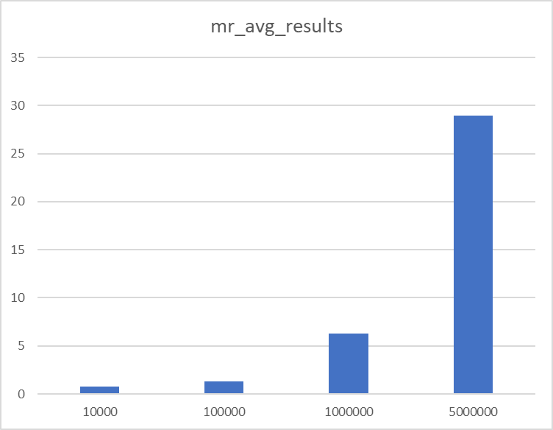
Рисунок 1 - График зависимости среднего времени для запроса среднего трафика по всем логам
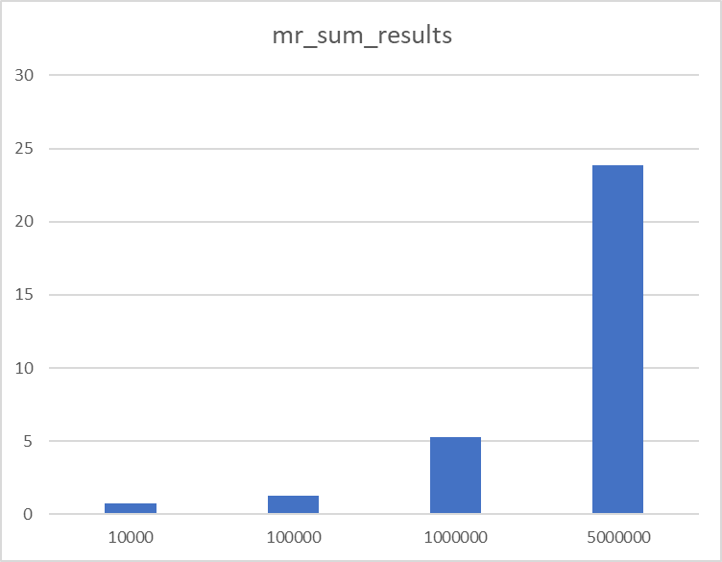
Рисунок 2 - График зависимости среднего времени для запроса суммарного трафика по source_ip
Основное узкое место – reduce фаза, так как приходится просматривать каждую запись.
MapReduce в MongoDB выполнялся на локальном экземпляре сервера без шардирования. Несмотря на то, что MapReduce изначально рассчитан на параллельную обработку данных, в условиях одного узла весь процесс map и reduce выполняется последовательно, поэтому наблюдается экспоненциальный рост времени выполнения при увеличении объёма данных.
Для масштабирования рекомендуется:
- использовать sharded cluster, чтобы MR выполнялся параллельно на нескольких узлах;
- переходить на Aggregation Pipeline, которая лучше использует многопоточность и ресурсы сервера;
- использовать индексы и кэширование для ускорения выборки и reduce-фазы;

2. Apache Storm
Для тестирования потоковой обработки данных был развёрнут локальный Apache Storm из предыдущей лабораторной работы. В качестве источника данных использовались записи сетевого трафика, генерируемые в режиме «псевдо-потока» через дополнительный Spout. То есть траффик шел не напрямую из сети, а из заранее подготовленного pcap-файла. Скорость подачи информации регулировалась искусственно, в том же файле. Обработка данных выполнялась осталась прежней, как в предыдущей лабораторной работе.
Как и для MongoDB, применялись следующие виды нагрузки:
- Pipe-clean – минимальная нагрузка, rate = 50 msg/s.
- Ramp-up – постепенное увеличение входной скорости, rate = 50 - 300 msg/s.
- Stress-test – удержание высокой нагрузки, rate = 200 msg/s.
Фиксировались метрики:
- emitted – успешно обработанные сообщения;
- dropped – потерянные сообщения.
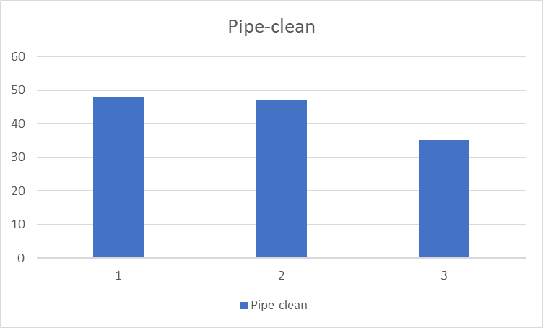
Рисунок 3 - Количество emitted пакетов для pipe-clean теста, ось x - время
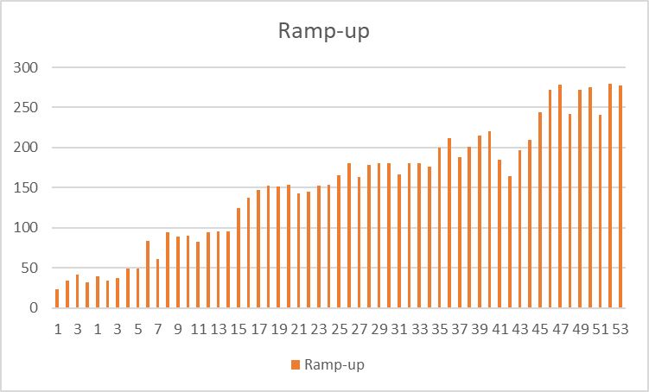
Рисунок 4 - Количество emitted пакетов для Ramp-Up (with step) профиля, ось x - время
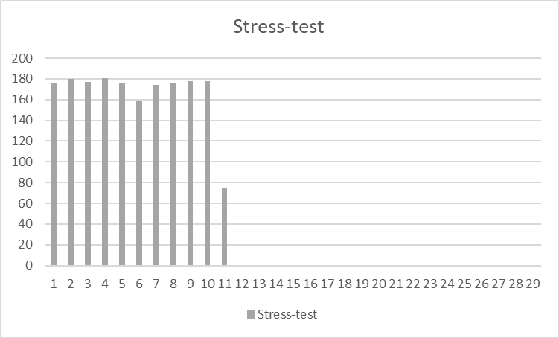
Рисунок 5 - Количество emitted пакетов для Stress-теста, ось x – время
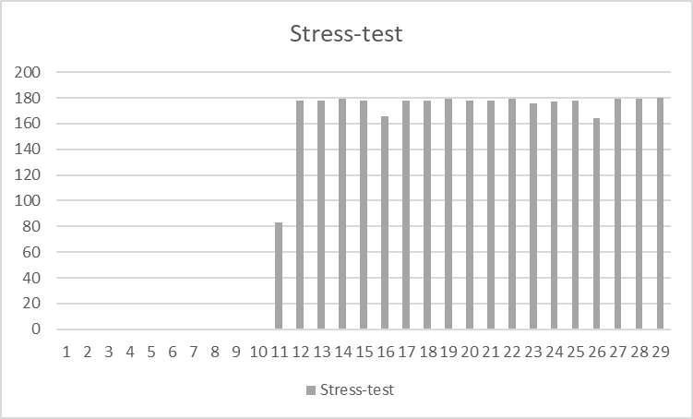
Рисунок 6- Количество dropped пакетов для Stress-теста, ось x - время
На минимальной нагрузке система работает стабильно, потерь нет.
При постепенном увеличении нагрузки наблюдается линейный рост пропускной способности, потерь нет.
С 11-й секунды, система перестала обрабатывать сообщения и Supervisor начал сбрасывать tuples. Это указывает на то, что очередь входных сообщений переполнилась.
Основное узкое место системы — этап парсинга данных в Spout, так как чтение и формирование новых tuples является наиболее частой операцией и выполняется последовательно. При росте входного потока нагрузка смещается на Bolt-компоненты, выполняющие агрегирование: чем сложнее вычисления, тем выше задержки. В данной реализации Storm обрабатывает данные с помощью 1 потока подачи данный и по 2 потока на остальные Bolt, поэтому рост времени обработки является линейным, как видно на рисунке 4.
Для масштабирования рекомендуется:
- увеличить количество executor-потоков и worker-процессов для каждого Bolt;
- применять дополнительные хранилища (например, в Apache есть Kafka) как буфер, чтобы снизить нагрузку на Spout;
- добавить постобработку dropped пакетов с помощью описанного выше хранилища.

4. Заключение
В рамках лабораторной работы была реализована система потоковой обработки данных на базе Apache Storm. Практическое применение Storm позволило подтвердить ключевые особенности технологии потоковой обработки: непрерывность вычислений, способность обрабатывать данные по мере их поступления, а также поддержку параллелизма через разделение логики на Spout и Bolt. Использование Storm позволило реализовать сразу несколько независимых звеньев обработки (разбор пакетов, аналитика, экспорт), что демонстрирует преимущества распределённой архитектуры для анализа сетевого трафика в реальном времени.
Работа показала, что Storm эффективно справляется с задачей приема и обработки большого количества коротких сообщений (сетевых пакетов) и обеспечивает стабильный поток кортежей, что критично для систем, где важно не пропускать данные и не задерживать анализ.

ПРИЛОЖЕНИЕ A
package com.traffic.analysis;

import org.apache.storm.spout.SpoutOutputCollector;
import org.apache.storm.task.TopologyContext;
import org.apache.storm.topology.OutputFieldsDeclarer;
import org.apache.storm.topology.base.BaseRichSpout;
import org.apache.storm.tuple.Fields;
import org.apache.storm.tuple.Values;
import org.pcap4j.core.*;
import org.pcap4j.packet.Packet;

import java.util.List;
import java.util.Map;
import java.util.concurrent.atomic.AtomicLong;

import java.io.BufferedWriter;
import java.io.FileWriter;
import java.io.IOException;

public class PacketSpout extends BaseRichSpout {

private SpoutOutputCollector collector;
private volatile boolean running = true;
private BufferedWriter csvWriter;
private AtomicLong emittedPackets = new AtomicLong(0);
private AtomicLong droppedPackets = new AtomicLong(0);

// --- Настройки ---
private boolean offlineMode = true;
private String pcapFile = "/home/kali/Downloads/synthetic_traffic.pcap";

@Override
public void open(Map conf, TopologyContext context, SpoutOutputCollector collector) {
this.collector = collector;

try {
// Создаём CSV-файл для логирования
csvWriter = new BufferedWriter(new FileWriter("/home/kali/storm_test_results.csv"));
// Заголовок
csvWriter.write("phase,timestamp,rate,emitted,dropped,phaseName\n");
final PcapHandle handle;
if (offlineMode) {
handle = Pcaps.openOffline(pcapFile);
System.out.println("PacketSpout: Offline mode, читаем " + pcapFile);
} else {
List<PcapNetworkInterface> interfaces = Pcaps.findAllDevs();
PcapNetworkInterface device = interfaces.get(0);
handle = device.openLive(65536, PcapNetworkInterface.PromiscuousMode.PROMISCUOUS, 100);
}

// Поток для всего эксперимента
new Thread(() -> {
try {
runPhase(handle, 0, "Pipe-clean", 50, 0, 5_000); // 5 сек
runPhase(handle, 1, "Ramp-up", 50, 50, 60_000); // 1 мин
runPhase(handle, 2, "Stress-test", 200, 0, 30_000); // 30 сек
} catch (Exception e) {
if (running) System.err.println("Ошибка спаута: " + e.getMessage());
} finally {
handle.close();
}
}).start();

} catch (Exception e) {
throw new RuntimeException("PacketSpout init failed", e);
}
}

private void runPhase(PcapHandle handle, int phase, String phaseName, int startRate, int rampStep, long durationMs) throws Exception {
System.out.println("=== Запуск фазы " + phaseName + " ===");
long phaseStart = System.currentTimeMillis();
long lastRamp = System.currentTimeMillis();
int currentRate = startRate;
long intervalStart = System.currentTimeMillis();
long intervalEmitted = 0;
long intervalDropped = 0;

while (running && System.currentTimeMillis() - phaseStart < durationMs) {
Packet packet = handle.getNextPacket();

if (packet != null) {
collector.emit(new Values(packet));
emittedPackets.incrementAndGet();
intervalEmitted++;
} else {
droppedPackets.incrementAndGet();
intervalDropped++;
}

// Ramp-up
if (rampStep > 0 && System.currentTimeMillis() - lastRamp >= 10_000) {
currentRate += rampStep;
lastRamp = System.currentTimeMillis();
System.out.println("[" + phaseName + "] Current packet rate: " + currentRate + " pkt/sec");
}

Thread.sleep(1000 / Math.max(1, currentRate));

// Логирование в CSV каждую секунду
if (System.currentTimeMillis() - intervalStart >= 1000) {
long ts = (System.currentTimeMillis() - phaseStart) / 1000;
String line = String.format("%d,%d,%d,%d,%d,%s\n",
phase, ts, currentRate, intervalEmitted, intervalDropped, phaseName);

System.out.print(line);

// Записываем в CSV
try {
csvWriter.write(line);
csvWriter.flush(); // чтобы файл обновлялся по ходу
} catch (IOException e) {
e.printStackTrace();
}
intervalStart = System.currentTimeMillis();
intervalEmitted = 0;
intervalDropped = 0;
}
}

System.out.println("=== Фаза " + phaseName + " завершена ===");
}

@Override
public void nextTuple() {
// Работает в отдельном потоке
}

@Override
public void declareOutputFields(OutputFieldsDeclarer declarer) {
declarer.declare(new Fields("raw_packet"));
}

@Override
public void close() {
running = false;
System.out.printf("PacketSpout завершил работу: emitted=%d, dropped=%d%n",
emittedPackets.get(), droppedPackets.get());
try {
if (csvWriter != null) csvWriter.close();
} catch (IOException e) {
e.printStackTrace();
}
}
}

